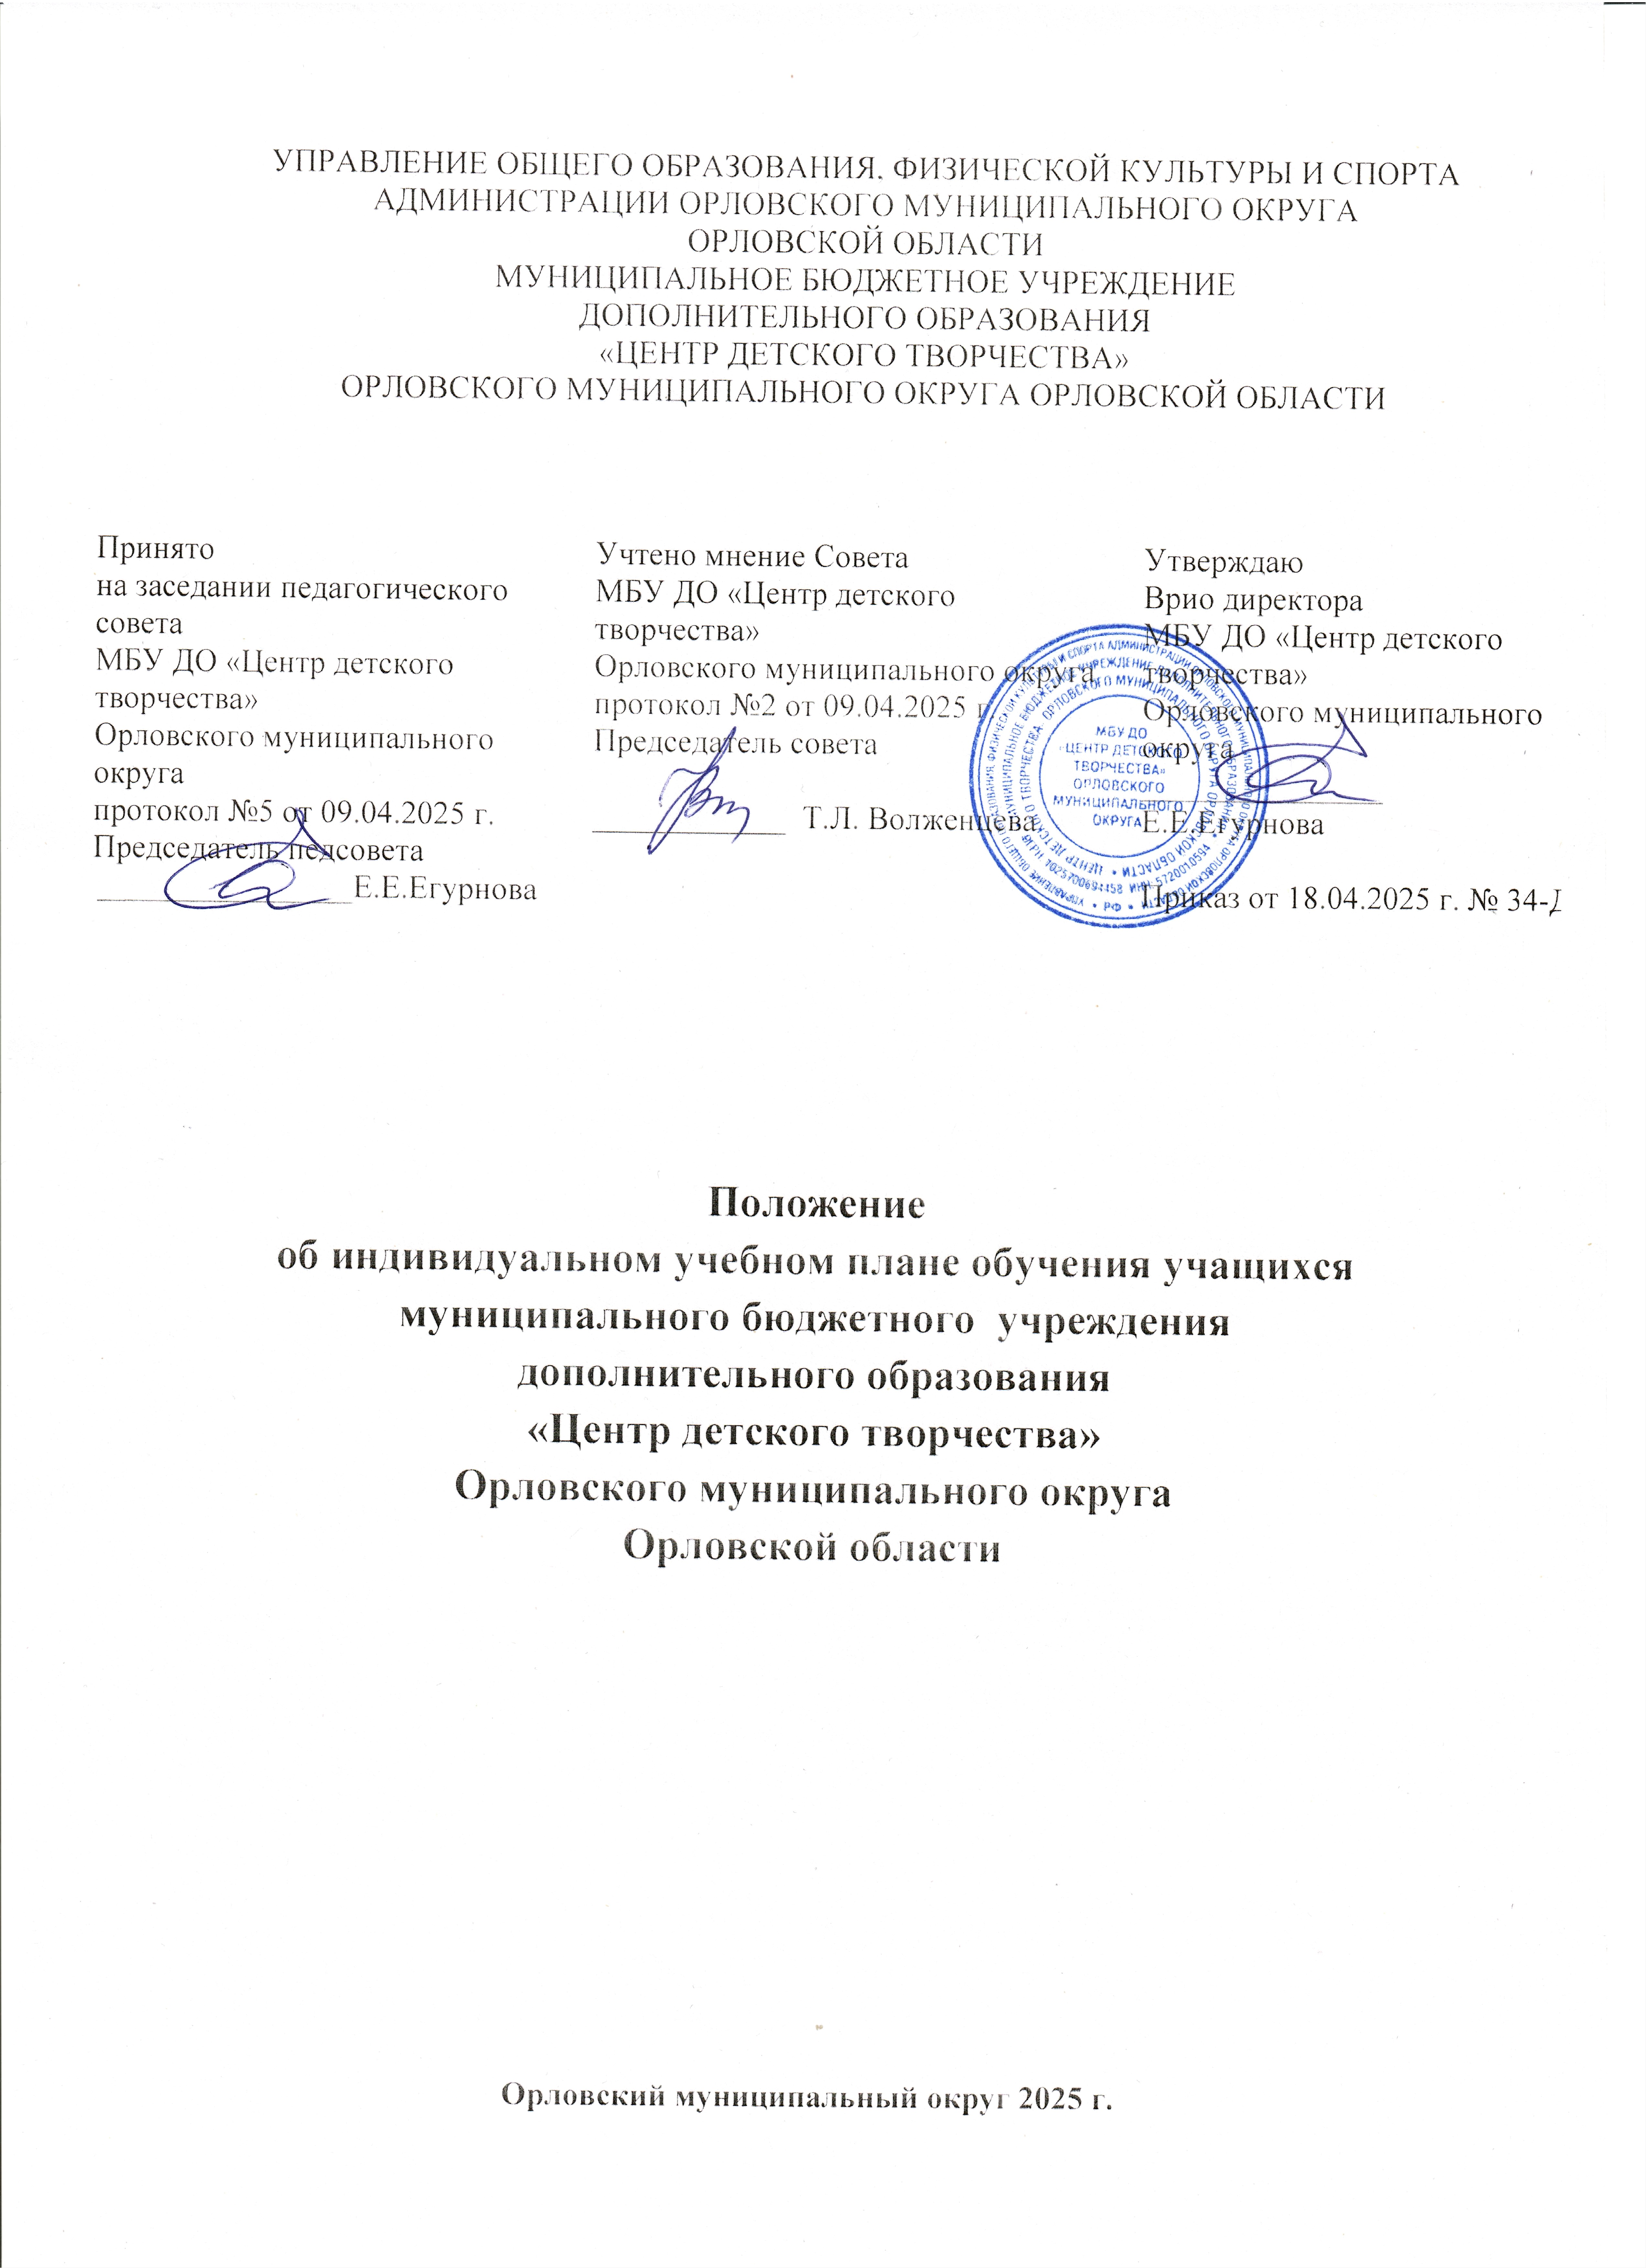
  - Настоящее положение об индивидуальном учебном плане обучения учащихся (далее – Положение) устанавливает правила обучения по индивидуальному учебному плану в муниципальном бюджетном учреждении дополнительного образования «Центр детского творчества» Орловского муниципального округа Орловской области (далее – Центр).
  - В соответствии с пунктом 3 части 1 статьи 34 Федерального закона «Об образовании в Российской Федерации» от 29 декабря 2012 г. №273-ФЗ, учащиеся имеют право на обучение по индивидуальному учебному плану, в том числе ускоренное обучение, в пределах осваиваемой дополнительной общеразвивающей программы.
  - Индивидуальный учебный план — учебный план, обеспечивающий освоение дополнительной общеразвивающей программы на основе индивидуализации ее содержания с учетом особенностей и образовательных потребностей конкретного учащегося.
  - Индивидуальный учебный план разрабатывается для отдельного учащегося или группы учащихся на основе учебного плана Центра.
  - При построении индивидуального учебного плана может использоваться модульный принцип, предусматривающий различные варианты сочетания учебных предметов, иных комплексов входящих в учебный план Центра.
  - Индивидуальный учебный план составляется на один учебный год, либо на иной срок, указанный в заявлении учащегося или его родителей (законных представителей) несовершеннолетних учащихся об обучении по индивидуальному учебному плану.
  - При реализации дополнительных общеразвивающих программ в соответствии с индивидуальным учебным планом, могут использоваться различные образовательные технологии, в том числе дистанционные образовательные технологии, электронное обучение.
  - Обучение по индивидуальному учебному плану может быть организованно в рамках сетевой формы реализации образовательных программ.
  - Индивидуальные учебные планы разрабатываются в соответствии со спецификой и возможностями Центра.
  - Индивидуальные планы обучения по дополнительной общеразвивающей программе разрабатываются педагогическими работниками Центра с участием учащихся и их родителей (законных представителей) несовершеннолетних учащихся.
  - Учащиеся обязаны выполнять индивидуальный учебный план, в том числе посещать предусмотренные индивидуальным планом учебные занятия.
  - Ознакомление родителей (законных представителей) несовершеннолетних учащихся с настоящим Положением, в том числе через информационные системы общего пользования, осуществляется при приеме детей в Центр.
  - Перевод на обучение по индивидуальному учебному плану осуществляется:
- учащихся до 14 лет по заявлению родителей (законных представителей) несовершеннолетних учащихся;
- учащихся 14-18 лет по заявлению учащегося.
В заявлении должен быть указан срок, на который учащемуся предоставляется индивидуальный учебный план, а также могут содержаться пожелания учащегося или его родителей (законных представителей) несовершеннолетних учащихся по индивидуализации содержания дополнительной общеразвивающей программы.
  - Заявление о переводе на обучение по индивидуальному учебному плану принимаются в течение учебного года.
  - Обучение по индивидуальному учебному плану начинается, как правило, с начала учебного года.
  - Перевод на обучение по индивидуальному учебному плану оформляется приказом директора Центра.
  - Индивидуальный учебный план утверждается решением педагогического совета Центра.
  - Центр осуществляет контроль над освоением дополнительных общеразвивающих программ учащимися, переведенными на обучение по индивидуальному учебному плану.
  - Текущий контроль успеваемости и промежуточная аттестация учащихся, переведенных на обучение по индивидуальному учебному плану, осуществляются в соответствии с Положением о текущем контроле успеваемости и промежуточной аттестации учащихся Центра.
  - Финансовое обеспечение реализации дополнительной общеразвивающей программы Центра в соответствии с индивидуальным учебным планом осуществляется исходя из расходных обязательств на основе муниципального задания по оказанию муниципальных образовательных услуг.
  - Материально-техническое оснащение образовательного процесса должно обеспечивать возможность реализации индивидуальных учебных планов учащихся
  - Контроль за своевременным и качественным исполнением настоящего Положения возлагается на директора Центра.

